Lors de la création d’un groupement de contacts : l’agent veut en supprimer un. Il va dans son groupement et sélectionne le contact à supprimer.

Un message de confirmation apparait :

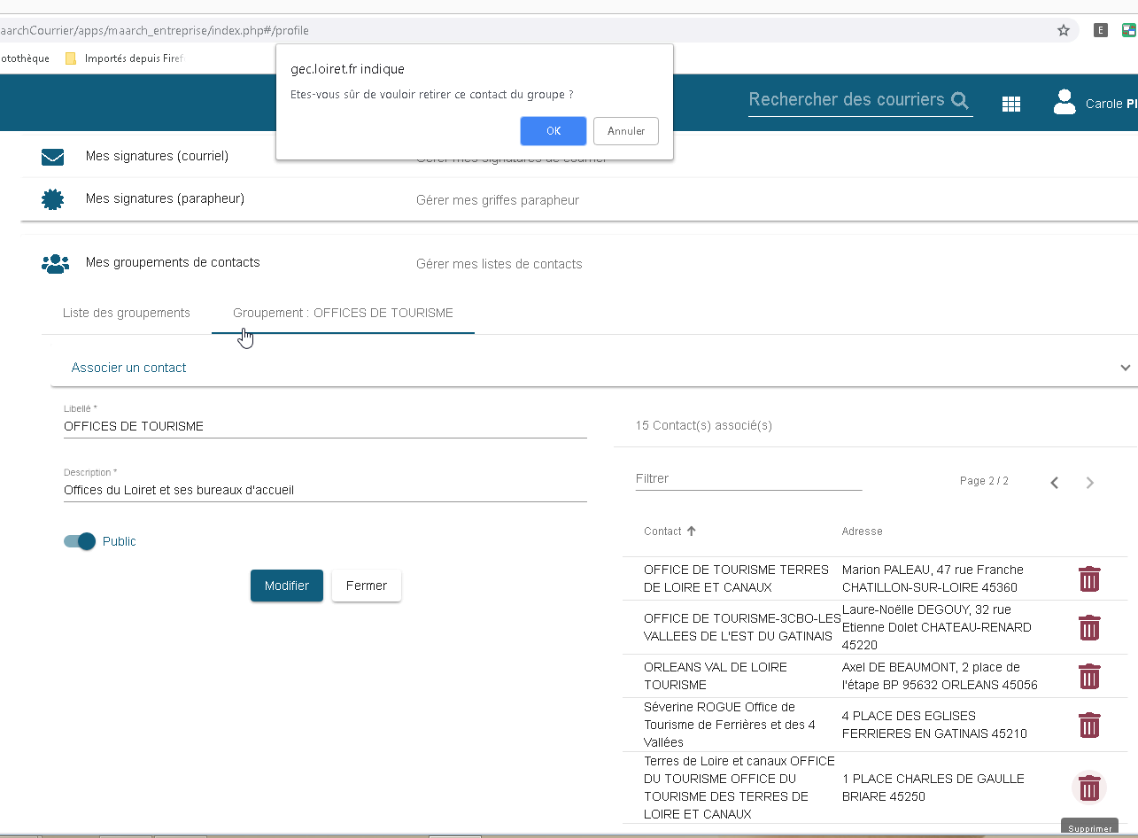

Après confirmation, le contact ne disparait pas. En revanche, 1 contact a été supprimé car le chiffre a diminué…

Il semble qu’il y ai une anomalie avec cette fonctionnalité.